18 de Septiembre de 2013

Boletín N° 12

Valor de la producción agropecuaria crecerá en el primer semestre 4.2%, con baja rentabilidad: SAC

La SAC estima para el primer semestre de 2013 un crecimiento en el valor de la producción agropecuaria, en términos reales, de 4.2%, frente al 2.8% registrado en igual periodo de 2012. Este resultado se atribuye básicamente a la recuperación de la producción cafetera, que contribuyó con 2.4 puntos porcentuales al crecimiento del sector, así como al buen dinamismo registrado en la mayoría de cultivos de ciclo largo, que en conjunto aportaron al crecimiento 1.5 puntos porcentuales.

Sin embargo, cabe señalar que la dinámica observada en la actividad productiva agropecuaria, durante los primeros seis meses del año, ha estado acompañada por la persistente caída en la rentabilidad de las actividades agropecuarias, como consecuencia del descenso en los precios recibidos por los productores en la mayoría de los productos; el aumento tanto en las importaciones como en el contrabando, la baja depreciación del peso frente al dólar y el elevado precio de los insumos agrícolas y pecuarios.

Justamente, la baja rentabilidad que viene afectando desde 2012 las actividades se vio reflejada en menores inversiones en agricultura de ciclo corto y en la mayoría de actividades pecuarias, con su consecuente bajo desempeño durante el primer semestre del año.

Dicho resultado quedó demostrado en los resultados de la última Encuesta de Opinión Empresarial Agropecuaria, EOEA, del trimestre abril – junio de 2013. Por primera vez en 5 años, la percepción de los productores agropecuarios sobre su situación económica sufrió un alarmante deterioro. El 43% de los 2680 productores agropecuarios encuestados consideró que su situación económica en el segundo trimestre de 2013 fue mala, en contraste con el 27% del segundo trimestre del año anterior, tanto en el ámbito agrícola (46% vs. 33%) como en el pecuario (40% vs. 18%). 1



De acuerdo con la EOEA, el precio de venta ha sido el factor más desfavorable o el que más ha venido afectando al ingreso de los productores. En efecto, el 43% de los productores encuestados consideró afectada su actividad por causa de los precios de venta, siendo mayor en café (59%), cultivos semestrales de clima frío y leche (48%). A esto se suman los altos costos de producción como segundo factor desfavorable (26%) y, dentro de este rubro, el costo de los insumos fue considerado por los productores encuestados como el más desfavorable (80%).

La percepción negativa sobre los ingresos se hace evidente, no solo en el aumento del número de productores que señala que viene disminuyendo sus niveles de producción, sino en la caída del numero de productores que dice haber realizado inversiones en los últimos meses o que pretende en el inmediato futuro ampliar sus niveles de producción.

El conjunto de las actividades pecuarias, que durante 2011 y 2012 marcaron la dinámica del sector, presentaron para el período de análisis un muy bajo crecimiento en sus niveles de producción, con un aporte al crecimiento de tan solo 0.3 puntos porcentuales.

2



Fuente: Índice de Precios al Productor, DANE Cálculos: SAC, Departamento Económico

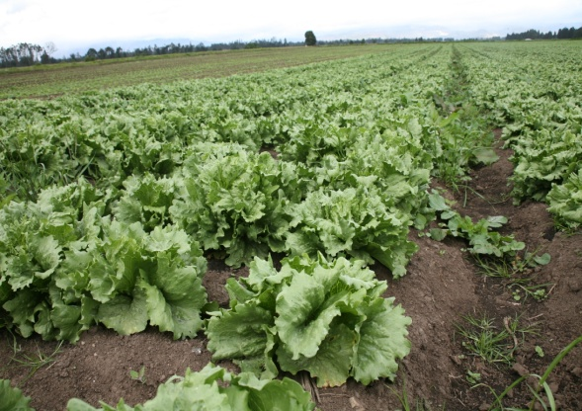**Comportamiento del sector**

Para el conjunto de cultivos de ciclo corto la SAC estima una producción de 3.9 millones de toneladas, esto es 41 mil toneladas más que las reportadas un año atrás, y que en términos relativos significan un aumento de 1.1%, resultado de condiciones climáticas favorables, pues las áreas cosechadas registraron un descenso del 3.7%.

Los renglones con el peor comportamiento en su actividad productiva dentro de la agricultura de ciclo corto fueron en su orden algodón (-47%), sorgo (-42%) y trigo (-31%). Otro descenso importante se dio en maíz, con una caída en su nivel de producción de 3.3%. No obstante, se destaca el incremento en la producción de arroz (6.6%), soya (6.8%), papa (3.2%) y hortalizas (2.9).

En cultivos de ciclo largo se estima una producción de alrededor de 8.2 millones de toneladas, 268 mil más que las cosechadas en igual período de 2012, y que representan un aumento de 3.4% en términos relativos. Los mayores crecimientos se presentaron en palma de aceite, frutales, plátano, yuca y cacao. El único renglón de la agricultura de ciclo largo que presentó caída en su producción fue la caña de azúcar con un descenso del 16.2% en la molienda de caña y de 17.8% en azúcar. Cabe señalar que la dinámica que muestran hoy las actividades agrícolas de ciclo largo es un resultado de las inversiones realizadas en años anteriores y de condiciones climáticas favorables.

3



Según cifras de la Federación Nacional de Cafeteros, la producción de café pergamino durante el primer semestre de 2013 fue de 6.5 millones de sacos, 34.8% más que la reportada en igual período de 1012. Dicho crecimiento se originó gracias a condiciones climáticas favorables en zonas cafeteras, a la entrada en producción de áreas renovadas en años anteriores y a la salida de inventarios que estaban en manos de exportadores privados, cooperativas de caficultores productores, desde finales de 2012, esperando el apoyo al precio del grano ofrecido y otorgado por el Gobierno.

Para la SAC el sector pecuario terminó el primer semestre de 2013 con una producción cercana a los 2.2 millones de toneladas, que frente a las reportadas el año anterior significa un aumento de tan solo el 0.5%, pues con excepción de las actividades avícola -huevo- y de cerdo que presentaron crecimientos moderados, las demás actividades sufrieron caídas en sus niveles de producción o estancamiento, como en el caso de la actividad lechera.

4